**Labbrapport- Potatis och lökceller som modell för osmos**

**Nacka Gymnasium**

**Emil Nygren**

NN2a

Labbrapport- Potatis och lökceller som modell för osmos

# Sammanfattning:

I denna laboration studerade vi två olika typer av modeller för osmos, potatis och lök. Vi mätte den osmotiska jämviktskoncentrationen i potatisceller och studerade osmotisk variation i rödlöksceller.

Vi fick fram att potatisceller har sin jämviktskoncentration av sockerlösning på ca 0,2 mol/ dm3.  
Både rödlökshinna och potatisfungerar som modell för osmos.

# Introduktion

Osmos är när molekylerna kan förflytta sig genom ett membran (semipermeabelt membran), från ett område med högre koncentration till ett område med lägre koncentration, det finns en potential differens hos de olika områdena. Det semipermeabla membranet släpper igenom och vatten och andra oladdade molekyler, medan större molekyler och joner inte kan passera genom membranet.

Detta är en form av diffusion och sker på grund av att molekylerna strävar efter jämvikt och oordning.

När potentialen hos de olika områdena är lika stor så upphör osmosen och det sker längre ingen förändring av koncentrationen i det två olika områdena, detta kallas jämviktspotential.

Alla levande cellers membran är semipermeabla och därför kan osmos ske hos dessa. Flera celler och fysiologiska processer använder sig av osmos till exempel upprätthållandet av växter genom osmotiskt tryck och återförandet av vatten till kroppen från njurarna.

# Metod:

## Materiel

* Ljusmikroskop
* Preparat av rödlökshinna
* Saltvatten
* Dejoniserat vatten
* 6 stycken potatisstavar
* Sockerlösning med olika koncentrationer (0; 0,1 ; 0,2 ; 0,3 ; 0,4 ; 0,5 mol/dm3)
* Pipett
* Måttstock
* 6 stycken provrör

## Utförande

## A)

1. 6 exakt lika stora potatis stavar kapades ur en potatis.
2. De lades i varsitt provrör.
3. Varje potatisstav täcktes av sockerlösning av varsin koncentration.
4. Potatisstavarna lät stå i 1h .
5. Längdförändringen för varje potatisstav mättes och antecknades.
6. Värdena fördes in i en graf.
7. Jämviktsvärdet togs fram ur grafen.

## B)

1. Ett preparat av rödlökshinna studerades i mikroskop (100X eller 400X)
2. Vad som sågs ritades av eller fotograferades.
3. Täckglasvattnet sögs bort och saltlösning tillsattes.
4. Händelseförloppet studerades och ritades av/ fotograferades.
5. Saltlösningen sögs bort och dejoniserat vatten tillsattes.
6. Händelseförloppet studerades och ritades av/fotgraferades.

# Resultat:

## A)

|  |  |  |  |  |  |  |
| --- | --- | --- | --- | --- | --- | --- |
| Sockerlösning mol/dm3 | 0 | 0,1 | 0,2 | 0,3 | 0,4 | 0,5 |
| Differens (mm) | +0,3 | +0,2 | -0,1 | -0,15 | -0,3 | -0,3 |

Jämviktsvärdet: 0,2 mol/dm3

## B) 1. 2.

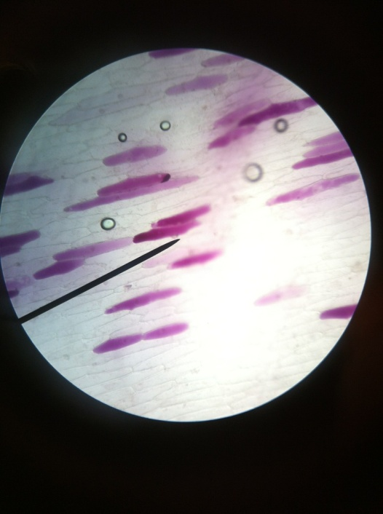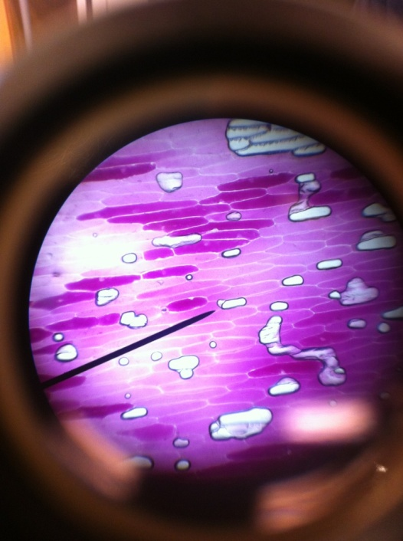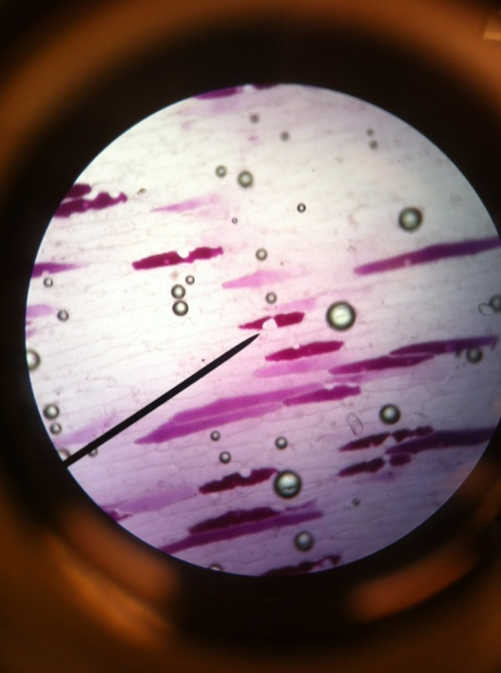

## 3.

# Diskussion:

## Slutsats

## A)

När vi införde en trendlinje i grafen så fick vi fram jämviktsvärdet som var 0,2 molaritet sockerlösning. Jämviktsvärdet är den koncentration lösningen ska ha för att ingen osmos ska ske, alltså då potatisstaven inte förändras något i storlek. Detta betyder att potatisceller har en sockerkoncentration på 0,2 molaritet.

Om vi studerar resultaten av de olika stavarna så ser vi att ju högre koncentrerad sockerlösning så minskar potatisstavarna i storlek efter 0,2 molar.   
Detta betyder att med en lösning som är högre än 0,2 molaritet så kommer potatiscellerna att ge ifrån sig vatten för att jämna ut potential skillnaderna mellan lösningen och cellerna, och då skrumpnar potatiscellerna ihop och stavarna blir kortare.

När lösningen var lägre än 0,2 molaritet så hade potatiscellerna högre koncentration socker än lösningen och då tog cellerna istället upp vatten ur lösningen och utjämnade potential skillnaderna. Då växte potatiscellerna i längd.

Desto närmre sockerlösningen kommer potatiscellernas koncentration desto mindre blir längdskillnaden.

## B)

När saltlösningen tillsattes till preparatet av rödlök så började rödlökscellerna att skrumpna ihop, de gjorde detta pågrund av att saltlösningens koncentration var högre än hos cellerna, och genom osmos så passerade vatten ut ur cellerna till saltlösningen för att jämn ut skillnaderna i koncentration. Och eftersom vattnet försvinner ur cellerna kommer de att skrumpna ihop och bli mindre.

När vi därefter tillsattes dejoniserat vatten så hade cellerna högre koncentration av joner än det dejoniserade vattnet. På grund av koncentrations skillnaderna sker nu osmos och det dejoniserade vattnet kommer nu passera in i cellerna och utjämna skillnaderna. På det här sättet återfår lökcellerna sin normala struktur .

## Felkällor

Inga felkällor upptäcktes under laborationen.

## Referenser:

BIOLOGI B av Karlsson, Molander, Wickman  
Världens vetenskap

<http://www.ne.se/lang/osmos>